РОССИЙСКИЙ УНИВЕРСИТЕТ ДРУЖБЫ НАРОДОВ
Факультет физико-математических и естественных наук
Кафедра прикладной информатики и теории вероятностей

ОТЧЕТ
по лабораторной работе №1
дисциплина: Операционные системы

Студент: Бабина Юлия Олеговна

Группа: НПМбд-01-21

МОСКВА
2022г.
1. Цель работы:
Целью данной работы является приобретение практических навыков установки операционной системы на виртуальную машину, настройки минимально необходимых для дальнейшей работы сервисов.

2. Ход работы:
Для начала скачаем VirtualBox, необходимую для запуска виртуальных машин. Скачать можно на официальном сайте: https://www.virtualbox.org.Необходимо выбрать версию своей операционной системы (Windows). Также скачаем ISO файл дистрибутива Fedora 35 Workstation.

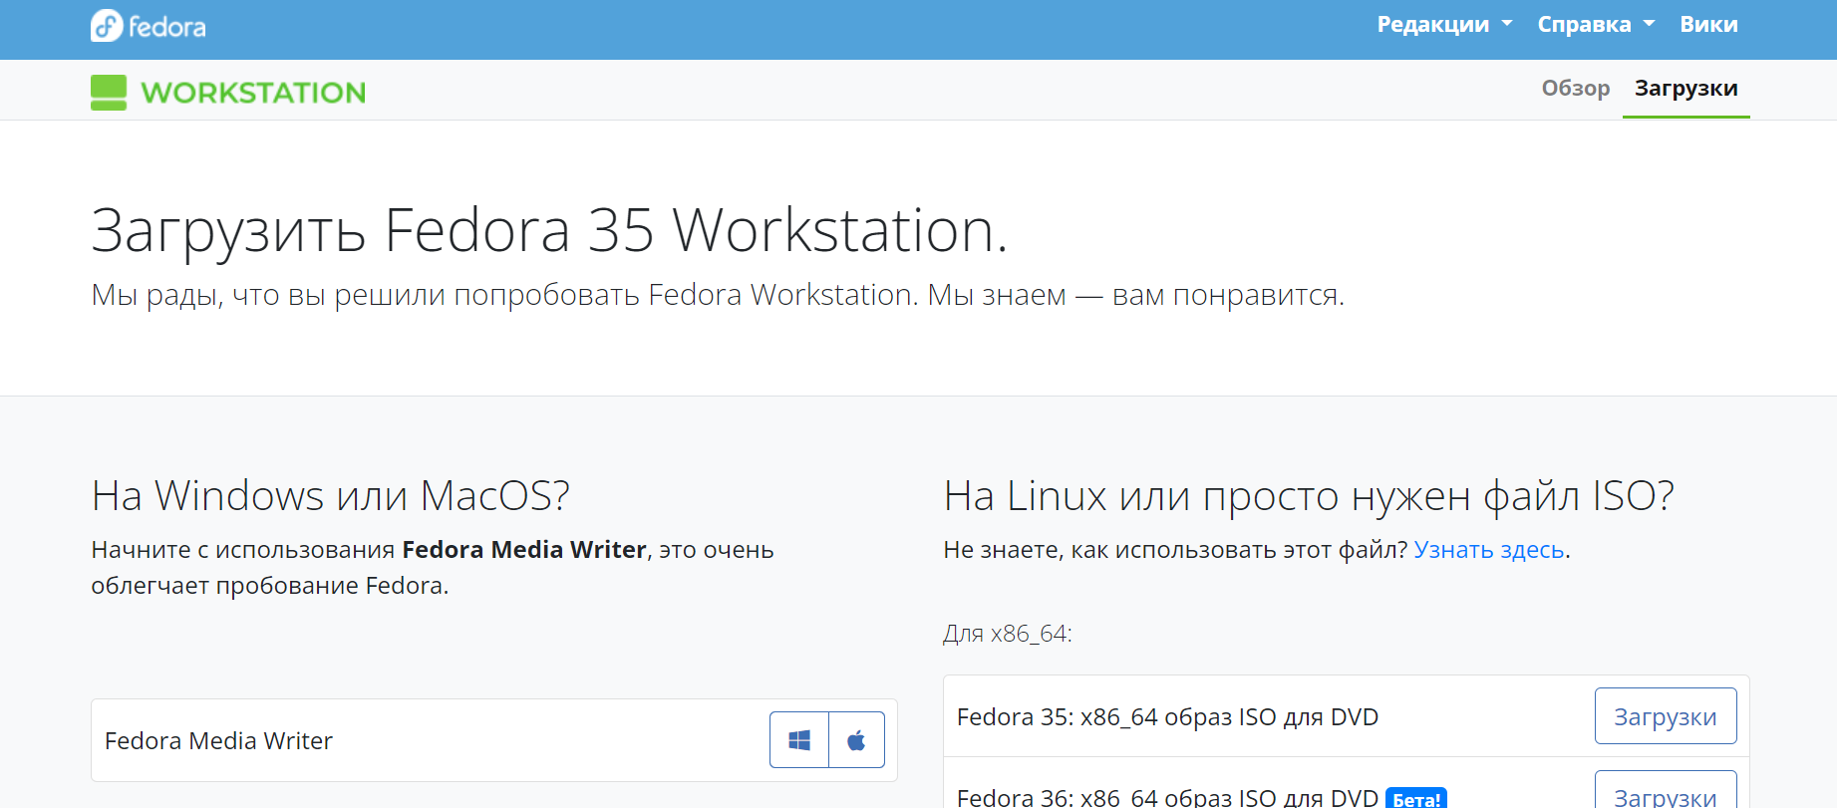
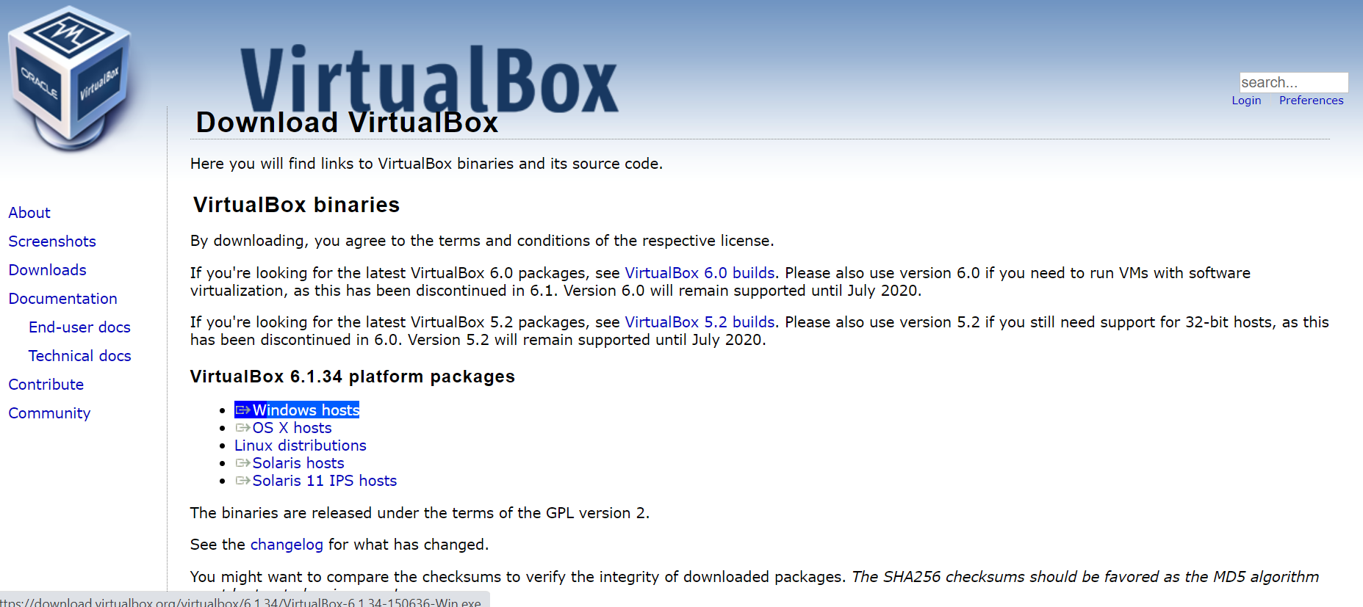

Переходим к созданию виртуальной машины. Для этого нажимаем «Машина» → «Создать».

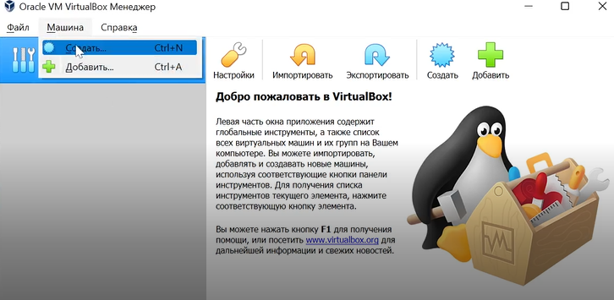

Указываем имя виртуальной машины «fedora» и тип операционной сиситемы – Linux, Redhat (64-bit, т.к. на компьютере установлен 64 битный процессор).

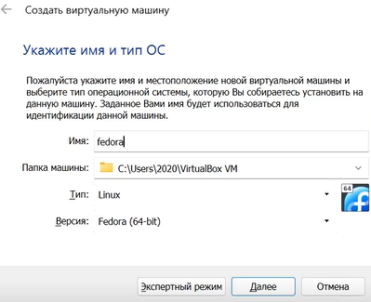
Устанавливаем размер основной памяти виртуальной машины – 4096 МБ.

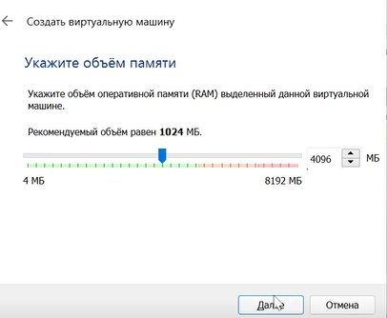

Создаем новый виртуальный жесткий диск.

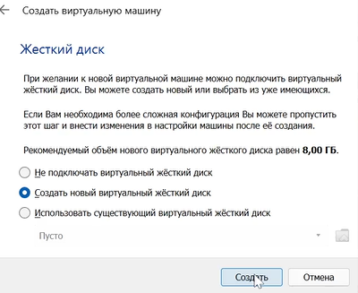

Задаем конфигурацию жесткого диска – VDI (VirtualBox Disk Image), динамический виртуальный жесткий диск.

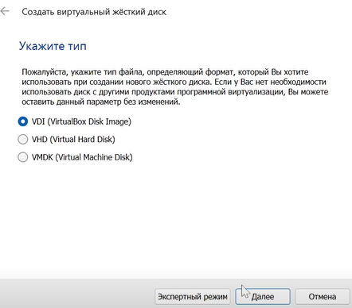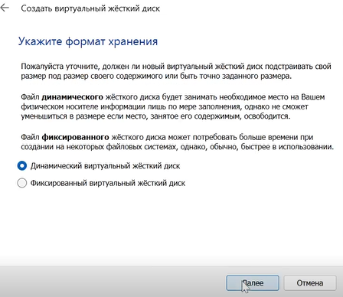

Задаем расположение и размер диска.

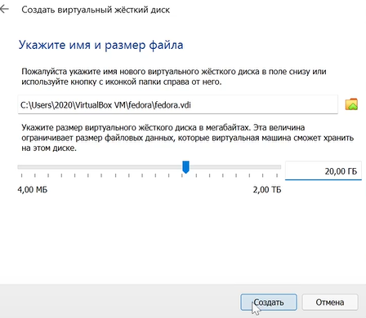

Теперь в VirtualBox для нашей виртуальной машины выбираем «Настроить» → «Носители». В пункте «Контролер IDE» выберем скачанный ISO файл.

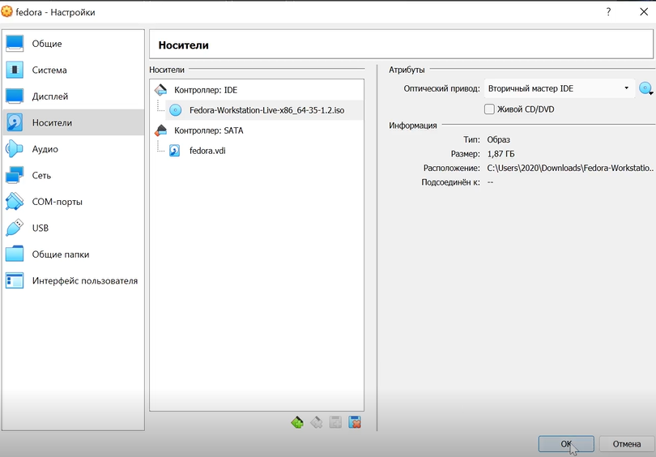

Запускаем виртуальную машину. После загрузки установливаем fedora на жесткий диск.

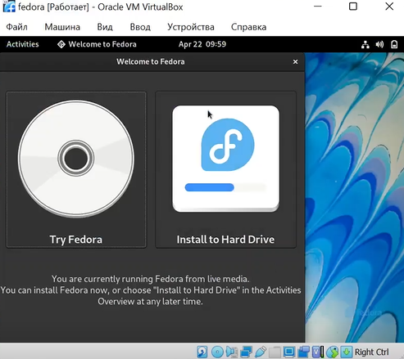
После этого выбераем язык и место установки.

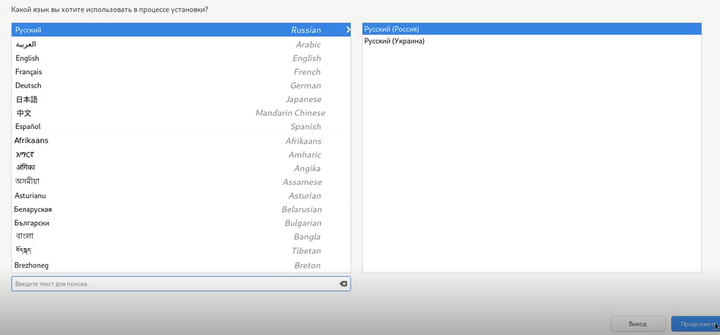


В пункте «Место установки» оставим настройки по умолчанию. Далее нажимаем на кнопку «Начать установку» и ожидаем загрузку файла.

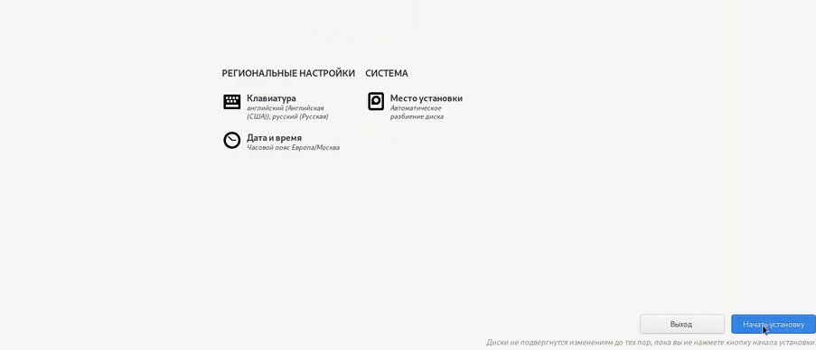

По окончании установки выключаем виртуальную машину и извлекаем диск из привода в разделе «Носители».
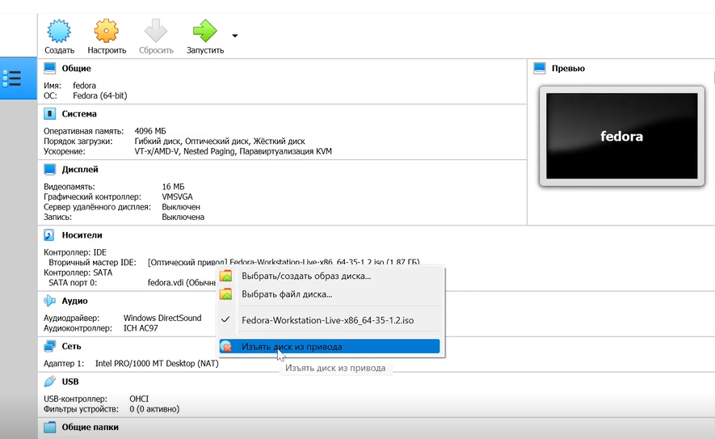

Запускаем виртуальную машину. Заполняем окно конфигурации пользователей. Устанавливаем пароль.
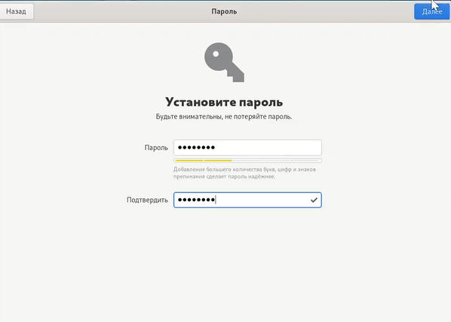
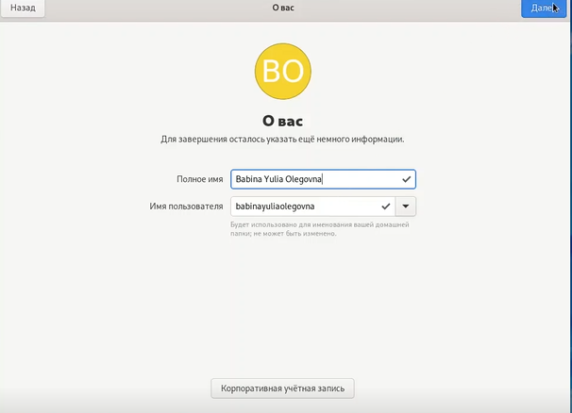

Устанавливаем имя хоста, использовав команду «hostnamectl set-hostname username». Удостоверяемся, что имя изменено, используя команду «hostnamectl».

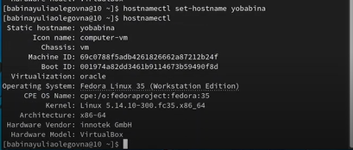
3. Домашнее задание:

В окне терминала используем команду «dmesg | grep -i "то, что ищем", чтобы найти необходимую информацию.

- Версия ядра Linux: команда «dmesg | grep -i "Linux version".
Из рисунка видно, что в данном случае версия операционной системы – 5.14.10-300.fc35.x86_64

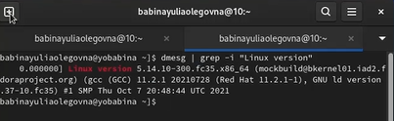

- Частота процессора: команда «dmesg | grep -i "Mhz".
Из рисунка видно, что частота процессора составляет 1992.003 МГц.

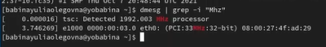

- Модель процессора: команда «sdmesg| grep–i "CPU0"». Из рисунка видно, что модель моего процессора –Intel(R) Core(TM) i7-8565U CPU@ 1.80GHz

- Объем доступной оперативной памяти: команда «dmesg| grep–i "memory"»(Рисунок 32). Из рисунка видно, что объем доступной оперативной памяти составляет 4193848 Кбайт ОЗУ.

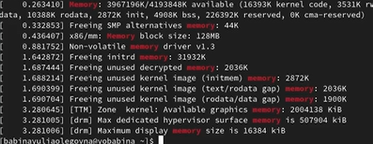

- Тип обнаруженного гипервизора: команда «dmesg|grep–i "hypervisor"».Из рисунка видно, что тип данного гипервизора –KVM.

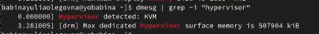

- Тип файловой системы корневого раздела и последовательность монтирования файловых систем: команда «dmesg grep -i «mount ». Из рисунка видно, что тип файловой системы корневого раздела EXT 4.

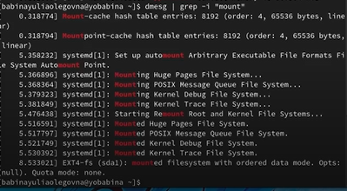

4. Контрольные вопросы:

1.Учетная запись пользователя –это необходимая для системы информация о пользователе, хранящаяся в специальных файлах.

Учётная запись пользователя содержит:
- Имя пользователя (user name)
- Идентификационный номер пользователя (UID) -Идентификационный номер группы (GID) -Пароль (password) -Полное имя (full name) -Домашний каталог (home directory) -Начальную оболочку (login shell)
2. Команды терминала:
- Для получения справки по команде:
man [команда].
Например, команда «man ls» выведет справку о команде «ls».

- Для перемещения по файловой системе:
cd [путь].
Например, команда «cd newdir» осуществляет переход в каталог newdir
- Для просмотра содержимого каталога:
ls [опции] [путь].
Например, команда «ls –a ~/newdir» отобразит имена скрытых файлов в каталоге newdir
- Для определения объёма каталога:
du [опция] [путь].
Например, команда «du –k ~/newdir» выведет размер каталога newdir в килобайтах.
- Для создания / удаления каталогов / файлов:
mkdir [опции] [путь] / rmdir [опции] [путь] / rm [опции] [путь].
Например, команда «mkdir –p ~/newdir1/newdir2» создаст иерархическую цепочку подкаталогов, создав каталоги newdir1 и newdir2; команда «rmdir -v ~/newdir» удалит каталог newdir; команда «rm –r ~/newdir» так же удалит каталог newdir.
- Для задания определённых прав на файл / каталог:
сhmod [опции] [путь].
Например, команда «сhmod g+r ~/text.txt» даст группе право на чтение файла text.txt
- Для просмотра истории команд:
history [опции].
Например, команда «history 6» покажет список последних 6 команд.

3. Файловая система-порядок, определяющий способ организации, хранения и именования данных на носителях информации в компьютерах, а также в другом электронном оборудовании: цифровых фотоаппаратах, мобильных телефонах, мобильных телефонах и т.п.

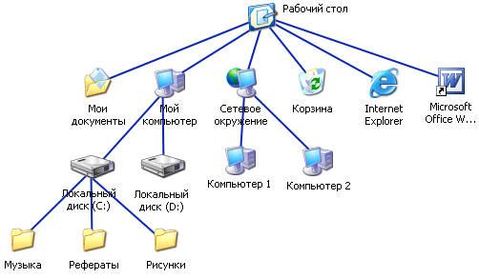
Файловая система Windows

4. Команда «findmnt» или «findmnt --all» будет отображать все подмонтированные файловые системы или искать файловую систему.

5. Основные сигналы (каждый сигнал имеет свой номер), которые используются для завершения процесса:
- SIGINT – самый безобидный сигнал завершения, означает Interrupt. Он отправляется процессу, запущенному из терминала с помощью сочетания клавиш Ctrl+C. Процесс правильно завершает все свои действия и возвращает управление;
- SIGQUIT – это еще один сигнал, который отправляется с помощью сочетания клавиш, программе, запущенной в терминале. Он сообщает ей что нужно завершиться и программа может выполнить корректное завершение или проигнорировать сигнал. В отличие от предыдущего, она генерирует дамп памяти. Сочетание клавиш Ctrl+/;
- SIGHUP – сообщает процессу, что соединение с управляющим терминалом разорвано, отправляется, в основном, системой при разрыве соединения с интернетом;
- SIGTERM – немедленно завершает процесс, но обрабатывается программой, поэтому позволяет ей завершить дочерние процессы и освободить все ресурсы;
- SIGKILL – тоже немедленно завершает процесс, но, в отличие от предыдущего варианта, он не передается самому процессу, а обрабатывается ядром. Поэтому ресурсы и дочерние процессы остаются запущенными.

Также для передачи сигналов процессам в Linux используется утилита kill, её синтаксис: kill [-сигнал] [pid_процесса] (PID – уникальный идентификатор процесса). Сигнал представляет собой один из выше перечисленных сигналов для завершения процесса.

Перед тем, как выполнить остановку процесса, нужно определить его PID. Для этого используют команды ps и grep. Команда ps предназначена для вывода списка активных процессов в системе и информации о них. Команда grep запускается одновременно с ps (в канале) и будет выполнять поиск по результатам команды ps.

Утилита pkill – это оболочка для kill, она ведет себя точно так же, и имеет тот же синтаксис, только в качестве идентификатора процесса ей нужно передать его имя.
killall работает аналогично двум предыдущим утилитам. Она тоже принимает имя процесса в качестве параметра и ищет его PID в директории /proc. Но эта утилита обнаружит все процессы с таким именем и завершит их.

5. Вывод: В ходе данной лабораторной работы я изучила, как установить операционную систему на виртуальную машину и настроить минимально необходимые для дальнейшей работы сервисы, а также приобрела навыки поиска информации об установленной операционной системе, используя консоль.

